

**INFORME DEL TRABAJO FINAL**

**(ABET)**

CURSO DE ALGORITMOS – CC215

Facultad de Ingeniería

Sección: SW23

Alumnos:

Edison Jean Franco Coaguila Fuentes – U202213102

Fernando Daniel Quispe Condori – U20221C628  
Ian Haziel Donato Santisteban Palomino - U202214059

Noviembre 2022

**CONTENIDO**

1. Introducción
2. Objetivo del estudiante
3. Diseño del diagrama de clases
4. Plan de actividades
5. Diseño del producto y funcionalidad adicional
6. Aporte
7. Conclusiones
8. Anexos
9. Bibliografía

1. **INTRODUCCIÓN**

Para el Trabajo Final abordamos el problema de las Enfermedades Transmisibles y las Enfermedades Desatendidas que es el objetivo número 10 de la agenda de Salud Sostenible, este problema principalmente afecta a los ciudadanos de bajos recursos y de localidades alejadas. Estos mosquitos o insectos pueden llegar a causarle la muerte a las personas infectadas. La meta que seleccionamos para el desarrollo del trabajo es la de controlar la transmisión del dengue, la chikunguña, el zika y la fiebre amarilla. Para esto diseñamos un juego que consiste en un doctor que tiene como misión recolectar medicamentos y combatir a los insectos que buscaran hacer su misión complicada. En el camino el doctor tendrá dos aliados, uno que es la enfermera, la cual le dará vidas extras al recolectar una cierta cantidad de medicamentos y también tendrá como aliado un fumigador que le entregará balas extras al tener una determinada cantidad de enemigos eliminados.

1. **OBJETIVO DEL ESTUDIANTE**

STUDENT OUTCOME 2:

Demuestra capacidad de aplicar el diseño de ingeniería de Software para producir soluciones que satisfagan necesidades específicas con consideración de salud pública, seguridad y bienestar, así como factores globales, culturales, sociales, ambientales y económicos.

* Fernando Daniel (Ingeniería de Software): De acuerdo al *student outcome,* he logrado este objetivo con la idea del videojuego a nivel grupal el cuál su objetivo en este caso sea el de combatir las enfermedades como tales son el Dengue, la Chikunguña y el Zika considerando la salud pública.
* Ian Santisteban (Ingeniería de Software): En cuanto al *student outcome* he conseguido lograr el objetivo ya que junto a mi equipo diseñamos un juego en base al problema de las enfermedades transmisibles. La cual es la que buscamos disminuir o eliminar con la idea del juego.
* Edison Coaguila (Ciencias de la Computación): Respecto al *student outcome*, logré el objetivo con un videojuego que tiene la finalidad de exterminar las enfermedades transmisibles. Desde este punto de vista, se satisface la necesidad de salud pública y bienestar abarcando ámbitos sociales y ambientales.

1. 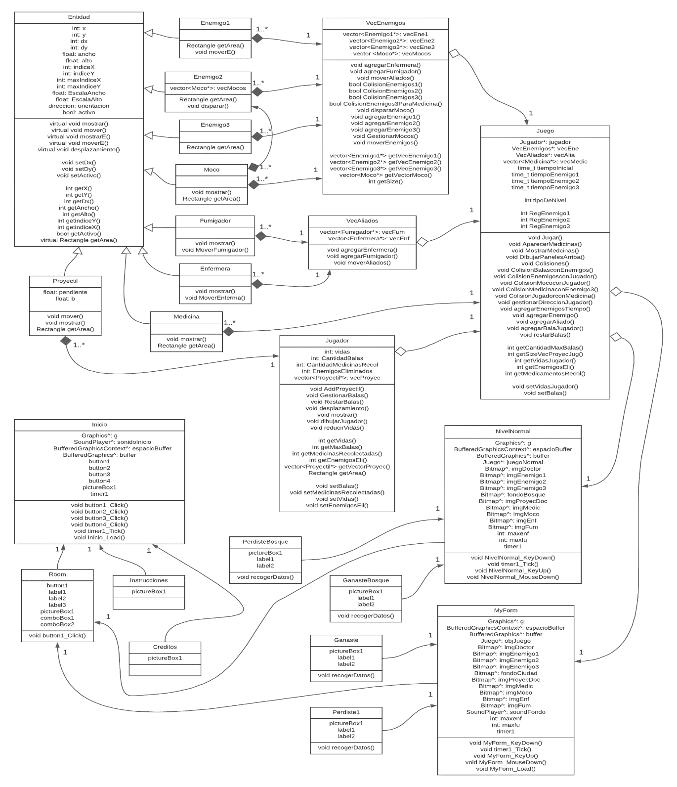**DISEÑO DEL DIAGRAMA DE CLASES**

**Enlace a Diagrama de Clases:** [**https://lucid.app/lucidchart/2e69ae96-e506-40c9-8a86-944a1764c623/edit?viewport_loc=-212%2C-52%2C2560%2C1168%2C0_0&invitationId=inv_ab133a9e-f2a2-4031-acde-3d4f8a94d8b0**](https://lucid.app/lucidchart/2e69ae96-e506-40c9-8a86-944a1764c623/edit?viewport_loc=-212%2C-52%2C2560%2C1168%2C0_0&invitationId=inv_ab133a9e-f2a2-4031-acde-3d4f8a94d8b0)

1. **PLAN DE ACTIVIDADES**

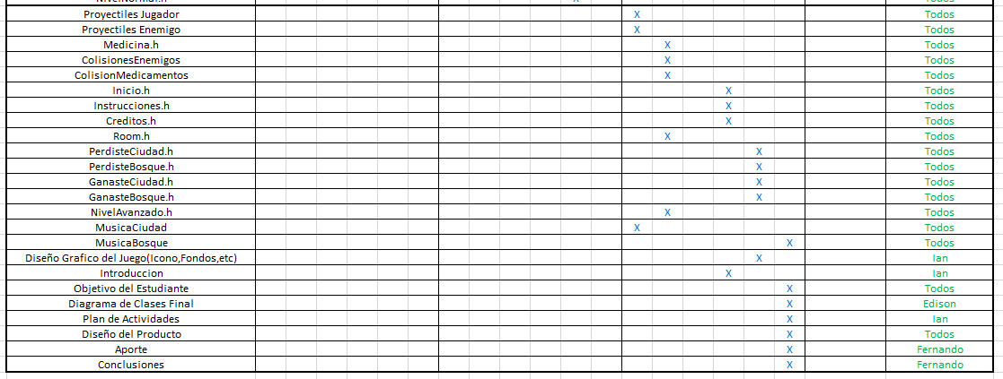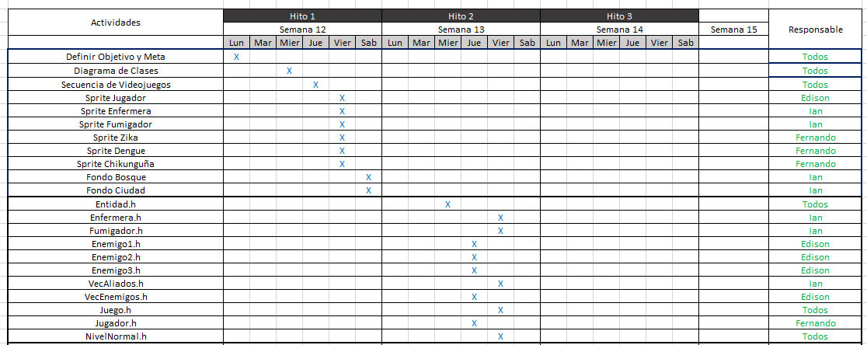

1. **DISEÑO DEL PRODUCTO**

**Herencia:** En cuanto al pilar de Herencia la hemos utilizado en los 3 enemigos del juego, para esto creamos una clase Padre llamada Entidad la cual tiene atributos que serán heredadas a las Clases Hijas, que en este caso son Enemigo1, Enemigo2 y Enemigo3.

Clase Padre:

* + Entidad

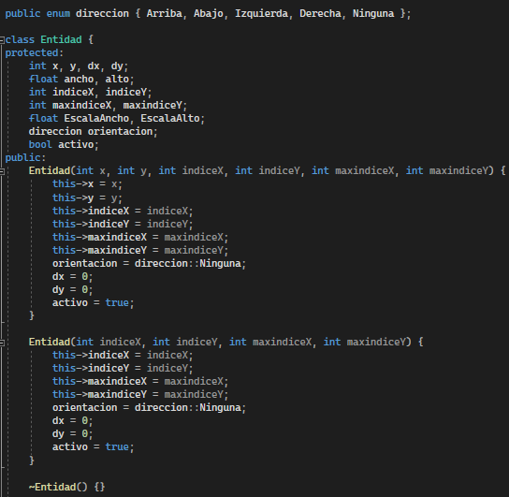

Clases Hijas:

* + Enemigo 1

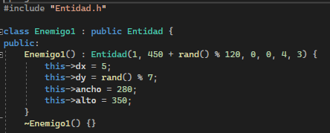

* + Enemigo 2

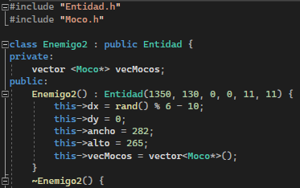

* + Enemigo 3

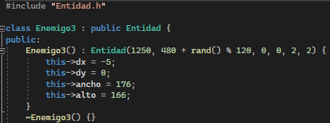

**Abstracción y Encapsulamiento:** Respecto a los conceptos de encapsulamiento y abstracción, con respecto al primero, a la clase Jugador se le agrega datos propios cómo por ejemplo un entero vidas, el cuál debemos inicializarlo en el constructor de Jugador, de igual manera los demás datos y su propio destructor. Con referente a la abstracción, aplicamos este concepto para abstraer los datos propios que no se pueden heredar de Entidad y tan solo los debe poseer la clase Jugador.

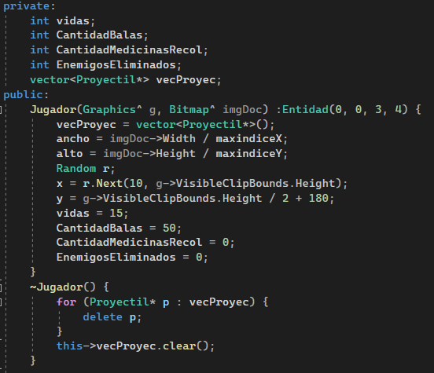

**Polimorfismo:**

En nuestro juego, el concepto de polimorfismo se usó de la siguiente manera:

Clase Entidad (clase padre):

Métodos:

virtual void **mostrarE**:

virtual void **moverE**:

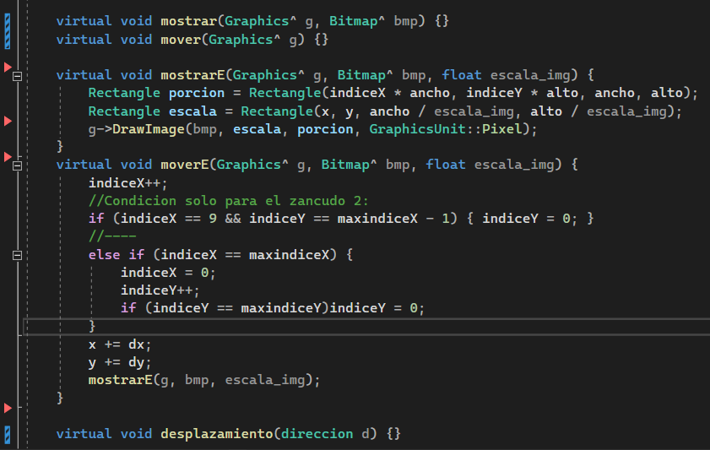

En la clase Enemigo 1, el método **moverE** se modificó para que dicho enemigo cumpliera un comportamiento diferente a los demás.

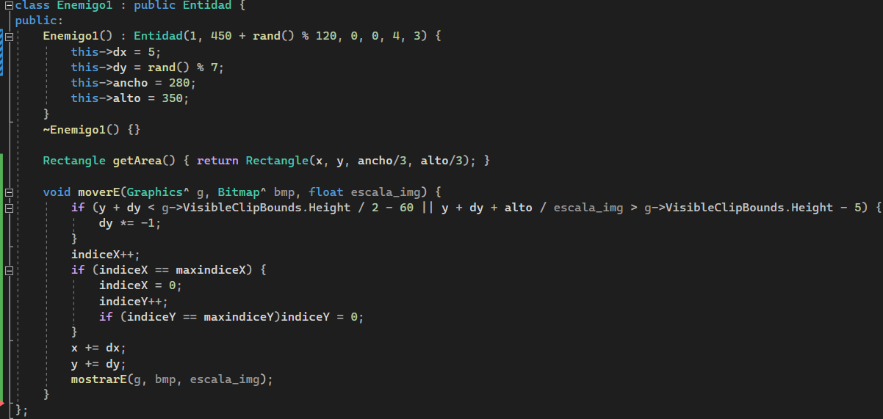

1. **APORTE**  
   Teniendo en cuenta el logro descrito en el Sílabo: “Al finalizar el curso, el estudiante estructura mentalmente soluciones plasmando los principios fundamentales de la programación orientada a objetos”. Nuestro trabajo final, aporta a este logro en la manera que como grupo coordinamos la idea en mente de lo que haríamos el videojuego, los procesos que iba a tener, que herramientas necesitábamos y un diagrama de clases. Todo esto para luego poder implementarlo en el IDE Visual Studio con los conocimientos acerca de Programación Orientada a Objetos que adquirimos en el ciclo, pudimos aplicar la creación de clases, conceptos de herencia y polimorfismo, así como el entorno gráfico para pasar de nuestra idea en mente a nuestro juego culminado.
2. **CONCLUSIONES**

* Con este trabajo final pudimos trabajar en equipos, de manera organizada y coordinando siempre para poder generar la idea de juego que cumpla con el objetivo específico acerca de la salud pública.
* Podemos concluir que pudimos aplicar los conceptos de POO de manera eficiente haciendo uso de entorno gráfico Windows Forms, y de esa manera lograr aplicar nuestra idea a algo concreto.
* El trabajo en equipos multidisciplinarios nos permitió lograr plasmar la idea acerca del objetivo de la salud pública de una manera en la cual podemos aplicar todos los conocimientos y colaborando entre nosotros, buscando soluciones a errores, maneras de resolver y la manera más eficiente de realizar determinada acción.

1. **ANEXOS**  
   Carpeta de Imágenes: [**https://upcedupe-my.sharepoint.com/personal/u20221c628_upc_edu_pe/_layouts/15/onedrive.aspx?ga=1&id=%2Fpersonal%2Fu20221c628%5Fupc%5Fedu%5Fpe%2FDocuments%2FUPC%20%2D%20CARPETA%2F2%20do%20CICLO%2FALGORITMOS%2FTRABAJO%20FINAL%2FSprites**](https://upcedupe-my.sharepoint.com/personal/u20221c628_upc_edu_pe/_layouts/15/onedrive.aspx?ga=1&id=%2Fpersonal%2Fu20221c628%5Fupc%5Fedu%5Fpe%2FDocuments%2FUPC%20%2D%20CARPETA%2F2%20do%20CICLO%2FALGORITMOS%2FTRABAJO%20FINAL%2FSprites)
2. **BIBLIOGRAFÍA**

Organización Panamericana de la Salud (2017). *Agenda de Salud Sostenible para las Américas 2018-2030*. [**https://www.paho.org/es/agenda-salud-sostenible-para-americas-2018-2030**](https://www.paho.org/es/agenda-salud-sostenible-para-americas-2018-2030)